CENTRO DE EDUCAÇÃO INFANTIL ANJO AZUL
Rua 31 de Março/nº 1508
Lacerdópolis – SC
CEP: 89660 000
Fone: (49) 3552 0279
Coordenadora; Marizane Dall’Orsoletta
E mail: ceianjoazullacerdopolis@gmail.com
Blog: www.ceianjoazul.blogspot.com

Professoras: Andressa e Fernanda
Prof. Auxiliar: Ana Cristina
Carga horária: 15 horas semanais (plataforma/grupo WhatsApp)
PRÉ II FIQUEM EM CASA...
APROVEITEM SEU TEMPO, ESTUDEM E BRINQUEM
SUGESTÕES DE EXPERIÊNCIAS DE APRENDIZAGEM
- Ler o poema para a criança, quantas vezes for necessário:
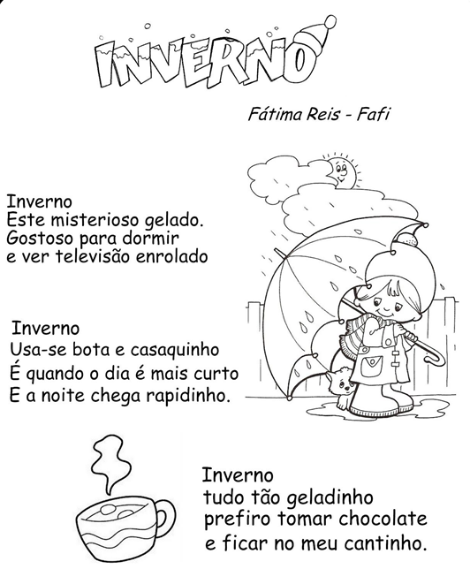
- Desafie a criança a declamar a poesia para sua família.
- Vamos escrever uma palavra para cada letra da palavra INVERNO.

I
N
V
E
R
N
O
- Conte quantas letras tem a palavra INVERNO. Agora vamos escrever o numeral e desenhar essa quantidade.
- Quais são as roupas que usamos no inverno? Vamos desenhar…
- Observe como estão as árvores agora no inverno. Tente registrar o que você observou. Você poderá desenhar, escrever um pequeno texto do seu jeitinho ou então alguém escreverá para você.
- Pesquise com alguém da sua família quais são as frutas encontradas no inverno?
- A laranja é uma fruta que saboreamos no inverno, e ela é rica em vitamina C. Você tem laranjas em sua casa? Se tiver, que tal saborear uma e contar quantas sementes ela tem? E poderá fazer com a ajuda da família uma receita deliciosa de laranja, que tal um bolo de laranja? Que delícia!
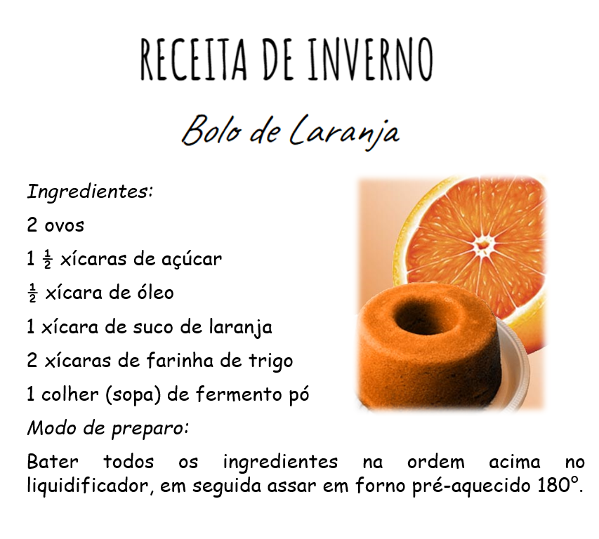
- BRINCADEIRAS:
- Cabana na sala: Tudo acontece no improviso e, nela as crianças têm a chance de criar, imaginar, inventar e se divertir muito. A brincadeira não tem regras nem procedimentos especiais, o que vale é a imaginação!
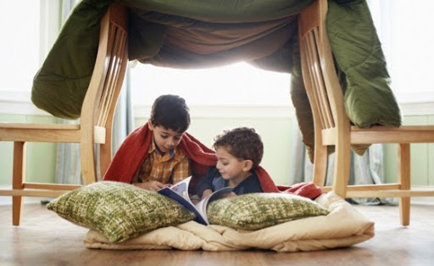
- Ensaio Fotográfico: Brincar de ensaio fotográfico é uma brincadeira super divertida. E não esqueçam dos figurinos! Hoje em dia todo mundo tem uma câmera no celular, então por que não aproveitar esse recurso e começar uma brincadeira de ensaio fotográfico? Para deixar tudo ainda mais animado, separe alguns acessórios coloridos, fantasias, roupas coloridas e fazer uma pose bem bonita. Coloque um lençol ou qualquer tecido de cenário e diga xis! Os pequenos podem fingir que são personagens de desenhos animados, cantores, jogadores de futebol e deixar a imaginação livre para criar o que quiserem!

OBS: Os pais que quiserem, podem postar em suas redes sociais as crianças realizando as atividades/experiências. São experiências de aprendizagens que poderão ser repetidas durante o período. Aproveite cada momento com seus filhos. “Família e escola: uma parceria de sucesso!”

